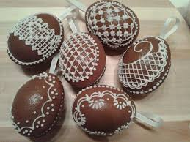Program aktivit na 13. týden
Pondělí 27.3. 2023 svátek má Dita
Dopolední aktivity
Cvičení na patrech, čtení na patrech
Odpolední aktivity
Motomed, individuální aktivity

Úterý 28.3. 2023 svátek má Soňa
Dopolední aktivity
Cvičení na patrech, čtení na patrech
Odpolední aktivity
Rukodělné aktivity, individuální RHB

Středa 29.3. 2023 svátek má Taťána, Táňa
Dopolední aktivity
Čtení na patrech, cvičení na patrech
Odpolední aktivity
Individuální aktivity, motomed

Čtvrtek 30.3. 2023 svátek má Arnošt, Ernest
Dopolední aktivity
Cvičení na patrech, čtení na patrech
Odpolední aktivity
Individuální aktivity, pěstitelské práce

Pátek 31.3. 2023 svátek má Kvído
Dopolední aktivity
Sladké pečení
Odpolední aktivity
Pěstitelské práce

Změny vyhrazeny, dle počtu personálu. Děkujeme za pochopení.

